**PWiseGen**

1. **发布时间：2010**

项目源码上传时间

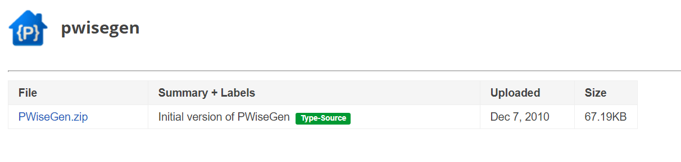

1. **工具使用形式和跨平台特性**

Library (JAVA)，提供源码，可在IDE中使用或调用

跨平台 (提供Java源码)

1. **测试生成及其输入输出格式**
   1. **生成算法：**基于搜索的方法



* 1. **支持维度：**2，覆盖强度不是一个可配置的参数，只能是2维。
  2. **可变力度：**No
  3. **种子：**No
  4. **约束：**No
  5. **建模语言：**Yes（不能处理约束）

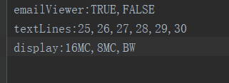

* 1. **输出格式（包括抽象测试用例、自然语言描述测试计划、代码片段等）：**

Yes 项目把相关生成信息和测试用例集保存为TXT文件。

1. **其它测试活动**
   1. **测试用例优化：**No
   2. **测试执行：**No
   3. **覆盖率评估：**No
   4. **故障定位：**No
2. **额外功能**
   1. 配置遗传算法参数，以及自定义算法中某些组件

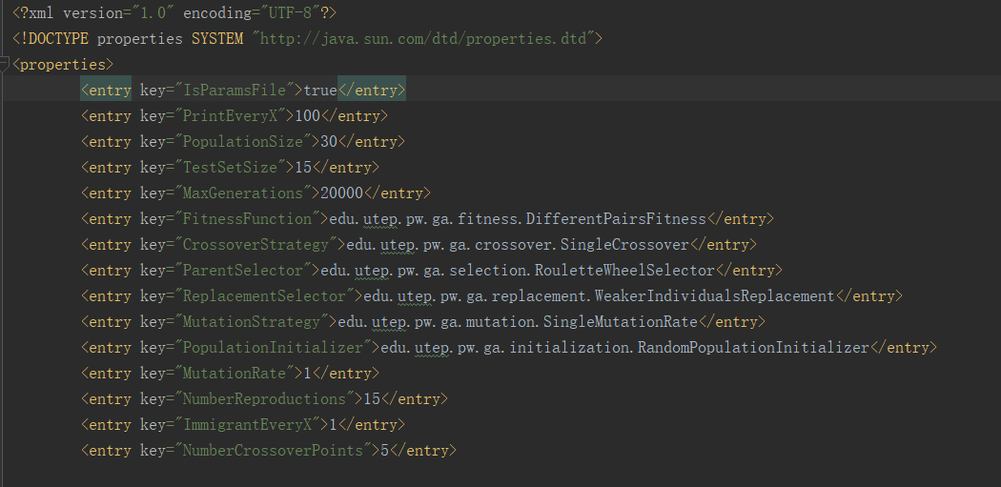

1. **和其它测试工具的兼容性：**No
2. **工具演化：**No